重庆大学城市科技学院教务处文件

重大城科教[2014]3号
—————————————————————————

关于办理2013-2014学年第二学期学生重修选课的通知

各二级学院：
经研究决定，现面对全院学生开始办理重修选课手续，具体要求和安排如下：
一、重修办理对象：学院各年级各专业经“补考不及格”课程或正考未通过但该课程又没有补考只能重修的学生。
二、重修选课范围：本次只办理本学期开设的课程的重修选课。请注意,本学期《大学英语2》和《高等数学2》将进行单开班重修（重修同学集中在一个班进行教学，单独参加期末考试），其余科目跟以往一样，采取跟班教学。
三、办理时间和流程：
1、2月24日至3月2日24:00前进行网上重修报名；
2、2月26日前请各年级专业班级负责人，将不能在网上报名的课程名称、年级、专业等信息，报辅导员汇总后（同一年级、同一专业、同一门课只填写一次即可），交到各归属二级学院教学秘书处，经教秘老师核查处理完毕后再次进行选课；
3、学生根据自己不及格课程在网上进行重修选课（具体选课方法见下表）。选课后一定要及时查看自己的个人课表（或选课情况查询），课表上无重修课程，期末考试无资格参加，错选和漏选期末考试将无法登载成绩，责任由学生本人承担。
4、跟班重修的同学，办理完重修确认手续后即可到所选课程教学班上课，单开班重修的同学上课时间和地点另行通知。
四、注意事项：
1、办理选课手续后，学生必须按照自己选定课程的教学班上课和参加课程考试，否则将会出现无法登载成绩情况，重修在哪个班，报的哪个老师，就在哪个班参加期末考试（跟班重修），大学英语二和高等数学二的重修班考试单独进行。
2、请同学们认真对待本次重修选课，在规定时间内办理，逾期不再办理。未办理重修手续的学生即使参加考试，也不能登载成绩。
3、未注册的学生没有选修课程资格，本次将不能办理重修手续。

教务处
二0一四年二月二十三日

重修选课方法
一、登录数字校园
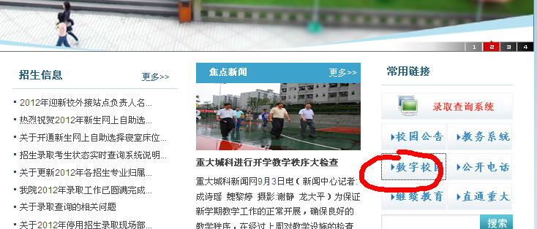
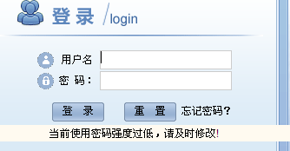
二、登录教务系统
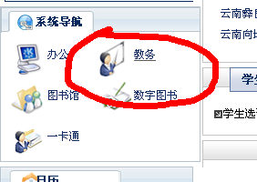
三、选课
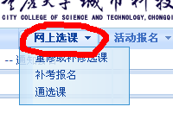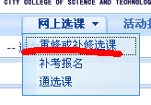
- 先弄清楚自己要重修的课程：
- 从下拉框罗列的课程中找出自己需要重修的课程：
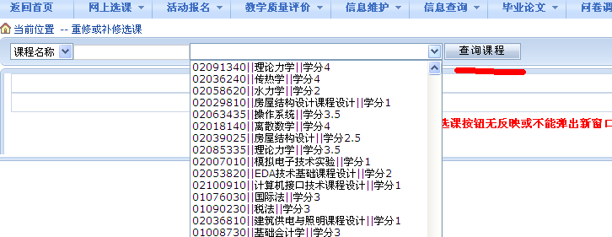
请点击“跟班重修选课”。
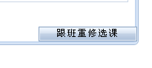
（注：如果点击选课按钮无反映或不能弹出新窗口，请按住"CTRL"键点击再试！请关闭浏览器“弹出窗口拦截”的功能）
3、选择教学班:
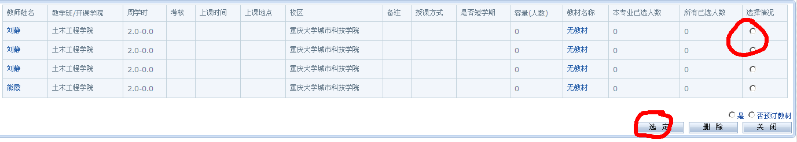
选中教学班，点击选定，即完成了跟班重修（单开班）的报名；（教材预订选“否”）
若提示以下画面：
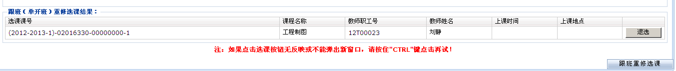
则选课成功

若在重修选课的时候下拉列表没有你所选的课程，
说明你需要重修的课程计划有变动，例如课号变了，学分变了等等，请学生先弄清楚是否是本学期开设的课程（查询方法见右图：点击菜单信息查询—教学任务查询，学年2013-2014，学期2，选择自己需要重修的课程点击“查询”即可）：
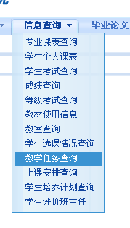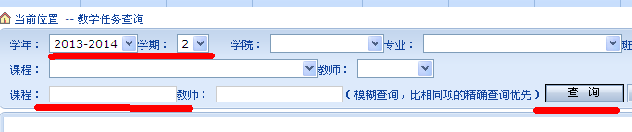
若本学期有这门课，则请到辅导员处进行登记，填写《重修报名登记表》，等相关工作人员处理完毕后，方可再次进行跟班重修选课的操作。

